Анкета животного без владельца от 29.11.2022г.

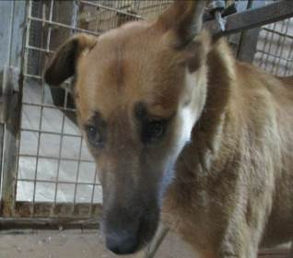 | Дата отлова, место (район, улица, дом) | Дзержинский район, ул. Землячки
 | Пол животного | Самка – 5137/2022
 | Дата вакцинации | 12.12.2022 г.
 | Дата кастрации/стерилизации | 12.12.2022 г.
 | Дата выпуска, место (район, улица, дом) | 13.12.2022 г. - договор
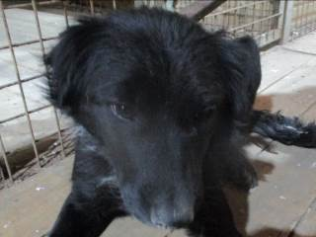 | Дата отлова, место (район, улица, дом) | Дзержинский район, ул. Южно-Украинская
 | Пол животного | Самка – 5138/2022
 | Дата вакцинации | 12.12.2022 г.
 | Дата кастрации/стерилизации | 12.12.2022 г.
 | Дата выпуска, место (район, улица, дом) | 19.12.2022 г. – среда обитания
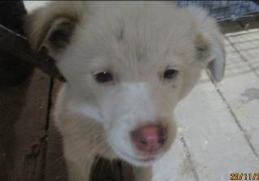 | Дата отлова, место (район, улица, дом) | Дзержинский район, ул. Южно-Украинская
 | Пол животного | Самка – 5140/2022
 | Дата вакцинации | 12.12.2022 г.
 | Дата кастрации/стерилизации | 12.12.2022 г.
 | Дата выпуска, место (район, улица, дом) | 19.12.2022 г. – среда обитания
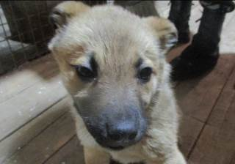 | Дата отлова, место (район, улица, дом) | Дзержинский район, ул. Краснополянская
 | Пол животного | Самка – 5139/2022
 | Дата вакцинации | 12.12.2022 г.
 | Дата кастрации/стерилизации | 12.12.2022 г.
 | Дата выпуска, место (район, улица, дом) | 19.12.2022 г. – среда обитания

